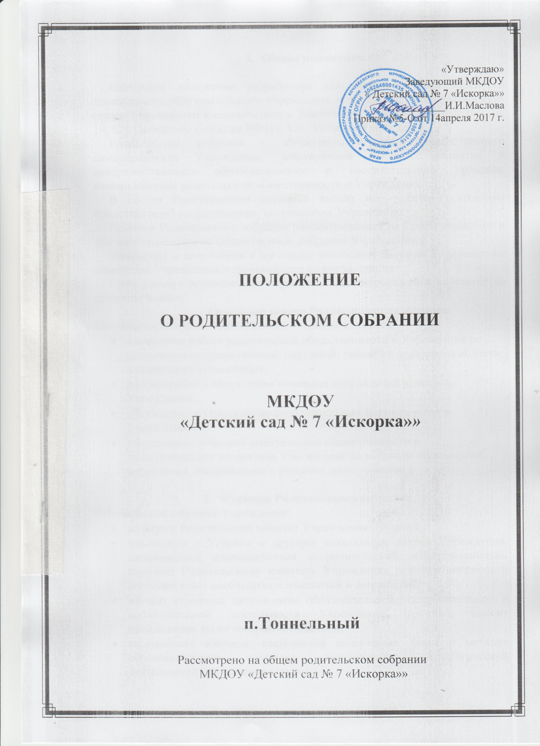

- Общие положения.

Настоящее положение разработано для муниципального казённого дошкольного образовательного учреждения «Детский сад № 7 «Искорка»» (далее Учреждение) в соответствии с Законом РФ «Об образовании» (ст. 18, 19, 52), Семейным кодексом РФ (ст. 12), Уставом Учреждения.
Родительское собрание – коллегиальный орган общественного самоуправления Учреждения, действующий в целях развития и совершенствования образовательного и воспитательного процесса, взаимодействия родительской общественности и Учреждения.
В состав Родительского собрания входят все родители (законные представители) воспитанников, посещающих Учреждение.
Решения Родительского собрания рассматриваются на Совете педагогов и при необходимости на Общественном собрании Учреждения.
Изменения и дополнения в настоящее положения вносятся Родительским комитетом Учреждения и принимаются на его заседании.
Срок данного положения не ограничен. Данное положение действует до принятия нового.
Основные задачи Родительского собрания.
Основными задачами Родительского собрания являются:
- совместная работа родительской общественности и Учреждения по реализации государственной, окружной, районной политики в области дошкольного образования;
- рассмотрение и обсуждение основных направлений развития Учреждения;
- обсуждение и утверждение дополнительных платных услуг в Учреждении;
- координация действий родительской общественности и педагогического коллектива Учреждения по вопросам образования, воспитания, оздоровления и развития дошкольников.

- Функции Родительского собрания.
Родительское собрание Учреждения:
- выбирает Родительский комитет Учреждения (группы);
- знакомится с Уставом и другими локальными актами Учреждения, касающимися взаимодействия с родительской общественностью, поручает Родительскому комитету Учреждения решение вопросов о внесении в них необходимых изменений и дополнений;
- изучает основные направления образовательной, оздоровительной и воспитательной деятельности Учреждения (группы), вносит предложения по их совершенствованию;
- заслушивает вопросы, касающиеся содержания, форм и методов образовательного процесса, планирования педагогической деятельности Учреждения (группы).

